MODUL AJAR
PENDIDIKAN AGAMA ISLAM DAN BUDI PEKERTI

Nama Penyusun |
Sekolah |
Fase/Kelas/Semester | B/III/II (Genap)
Alokasi Waktu | 3 x 3 JP
Tahun Ajaran |
Elemen | Sejarah Peradaban Islam
Dimensi Profil Pelajar Pancasila | Beriman, bertakwa kepada Tuhan YME, dan Berakhlak Mulia, gotong royong, mandiri, bernalar kritis.

- Capaian Pembelajaran
Peserta didik mampu menceritakan kondisi Arab pra Islam, masa kanak-kanak dan remaja Nabi Muhammad saw. hingga diutus menjadi Rasul, berdakwah, hijrah dan membangun Kota Madinah.
- Tujuan Pembelajaran
Memahami kisah Nabi Muhammad saw. (menjadi Rasul dan dakwah Rasul)
- Kriteria Ketercapaian Tujuan Pembelajaran (KKTP)
- Menjelaskan Nabi Muhammad saw. menjadi Rasul
- Menjelaskan dakwah Nabi Muhammad saw. secara sembunyi-sembunyi dan terang terangan.
- Menjelaskan mukjizat Nabi Muhammad saw.
- Asesmen Awal
Asesmen di awal pembelajaran yang dilakukan untuk mengetahui kesiapan peserta didik untuk mempelajari materi kisah Nabi Muhammad saw.
Untuk mengecek pengetahuan dan keterampilan prasyarat belajar tentang kisah Nabi Muhammad saw., juga untuk mengecek sejauh mana pemahaman/pengalaman peserta didik dalam hal pengetahuan dan keterampilan kisah Nabi Muhammad saw., guru memberikan pertanyaan ke beberapa peserta didik secara acak, dan peserta didik menjawab pertanyaan tersebut.
Instrumen: (menyiapkan beberapa pertanyaan, bisa dalam bentuk pertanyaan lisan, tertulis atau kuis atau disesuaikan dengan kebutuhan)
- Dakwah yang dilakukan Nabi Muhammad saw. secara... dan
- Di manakah Nabi Muhammad saw berkhalwat?
Wahyu kedua yang diturunkan Allah kepada Nabi Muhammad saw. adalah Qur'an Surah............
- Apakah mukjizat Nabi Muhammad saw ?
Diagnosis hasil asesmen :
No | Nama | No. Soal |  |  |  | Tindak Lanjut
1 | Azky | 1 | 2 | 3 | 4 | Nilai 1 : Mendapat tugas tambahan dan pengayaan
2 | Rahmalia | 1 | 0 | 0 | 1 | Nilai 0 : Perlu pembimbingan dan pendampingan
dst |  | 0 | 1 | 1 | 1
Keterangan:
- Pada tabel tersebut tertulis nomor urut soal yang berkaitan dengan materi yang akan diajarkan.
- Pada kolom No. Soal diisi angka 1 jika peserta didik dapat menjawab soal, diisi angka 0 jika peserta didik tidak dapat menjawab soal.
- Langkah-langkah/Kegiatan Pembelajaran:
Pertemuan Pertama (KKTP 1) Kegiatan Pendahuluan:
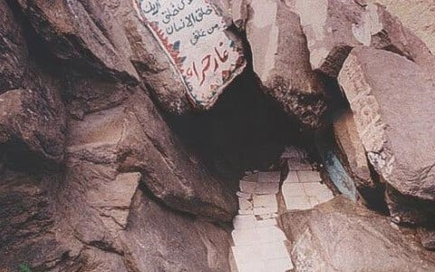
Peserta didik menjawab salam pembuka dari guru dilanjutkan dengan pembukaan pembelajaran oleh guru. Peserta didik memimpin doa bersama yang dilanjutkan dengan membaca al-Qur'an secara bersama-sama (nama surah sesuai dengan program pembiasaan yang ditentukan sebelumnya). Guru menyampaikan indikator/kriteria ketercapaian tujuan pembelajaran. Guru memotivasi peserta didik untuk berpartisipasi aktif agar terbangun sikap pembelajar mandiri.
Coba perhatiakn gambar berikut !

Gambar 10.1 Ilustrasi Gambar Gua Hira Tempat Nabi Muhammad Berkhalwat
Ayo, siapa di antara kalian yang dapat menjelaskan tentang Gua Hira?

Kegiatan Inti:
- Peserta didik mengamati
gambar tentang ilustrasi
gambar gua hira.
- Setelah mengamati gambar tersebut,
peserta didik diminta menjawab pertanyaan
yang berkaitan dengan gambar tersebut.
- Berikutnya peserta didik mengamati gambar,
kemudian menentukan kata-kata yang
berkaitan turunnya wahyu pertama.
Sumber: Buku Siswa PAI dan Budi Pekerti Kelas II, Kunkulum Merdeka, Hal. 229, Pusbuk BSKAP Kemdikbudristek Ri. 2021

- Perwakilan kelompok menyampaikan
presentasi terkait pertanyaan tersebut.
- Selanjutnya peserta didik membaca materi yang terdapat dalam buku teks tentang Nabi Muhammad menjadi Rasul.
- Masing-masing perwakilan kelompok menyampaikan garis besar materi sesuai dengan hasil bacaannya.

- Kelompok lain

Nah, ayo tebak-tebakan!
Manakah kata-kata yang terkait dengan turunnya wahyu
pertama kepada Nabi Muhammad saw.?
mencermati dan
memberi tanggapan bila
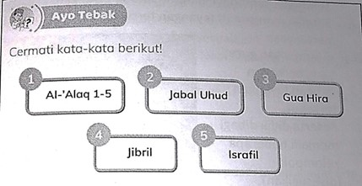
diperlukan.
Kegiatan Penutup:
Pada akhir pelajaran,
guru dapat memandu
aktivitas refleksi
peserta didik
agar dapat mengemukakan
pendapatnya terkait
dengan materi pembelajaran
Sumber: Buku Siswa PAI dan Budi Pekerti Kelas III, Kurikulum Merdeka, Hal. 230, Pusbuk BSKAP Kemdikbudristek RI. 2021
yang telah dilaksanakan.
Berikutnya guru memberikan
penguatan terkait materi Nabi
Muhammad saw. menjadi Rasul Peserta didik menerima informasi berkaitan dengan
rencana pembelajaran pada pertemuan berikutnya. Peserta didik bersama guru
menutup pembelajaran dengan berdo'a.
Lebih lengkapnya materi bisa dibuka di https://buku.kemdikbud.go.id/katalog
Pertemuan Kedua (KKTP 2)
Kegiatan Pendahuluan:
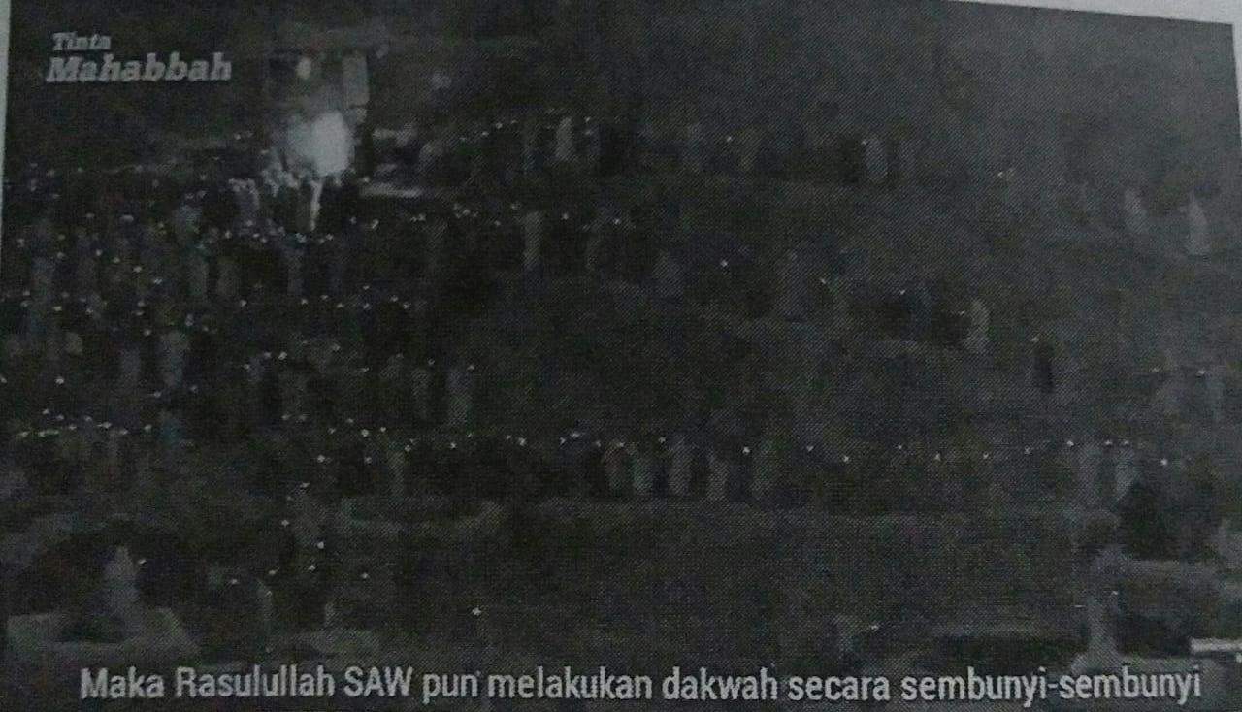
Peserta didik menjawab salam pembuka dari guru dilanjutkan dengan pembukaan pembelajaran oleh guru. Peserta didik memimpin doa bersama yang dilanjutkan dengan membaca al-Qur'an secara bersama-sama (nama surah sesuai dengan program pembiasaan yang ditentukan sebelumnya). Guru menyampaikan
indikator/kriteria
ketercapaian tujuan
pembelajaran. Guru
memotivasi peserta didik untuk
berpartisipasi aktif agar terbangun
sikap pembelajar mandiri.
Kegiatan Inti:
- Peserta didik
mengamati tayangan
video dakwah Nabi Muhammad saw secara:
- sembunyi-sembunyi
- terang-terangan.
- Setelah mengamati tayangan tersebut, peserta didik diminta menjawab pertanyaan disampaikan guru yang berkaitan dengan tayangan tersebut.
- Peserta didik dibagi menjadi beberapa kelompok (disesuaikan).
- Selanjutnya peserta didik membaca materi dakwah Nabi Muhammad saw. pada buku teks.
- Masing-masing perwakilan kelompok menyampaikan garis besar materi sesuai dengan hasil bacaannya.
- Kelompok lain mencermati dan memberi tanggapan bila diperlukan.

Kegiatan Penutup:
Pada akhir pelajaran, guru dapat memandu aktivitas refleksi mengemukakan pendapatnya terkait dengan materi pembelajaran yang telah dilaksanakan. Berikutnya guru memberikan penguatan terkait materi dakwah Nabi Muhammad saw. Peserta didik menerima informasi berkaitan dengan rencana pembelajaran pada pertemuan berikutnya. Peserta didik bersama guru menutup pembelajaran dengan berdo'a.

Pertemuan Ketiga (KKTP 3)
Kegiatan Pendahuluan:
Peserta didik menjawab salam pembuka dari guru dilanjutkan dengan pembukaan pembelajaran oleh guru. Peserta didik memimpin doa bersama yang dilanjutkan dengan membaca al-Qur'an secara bersama-sama (nama surah sesuai dengan program pembiasaan yang ditentukan sebelumnya). Guru menyampaikan
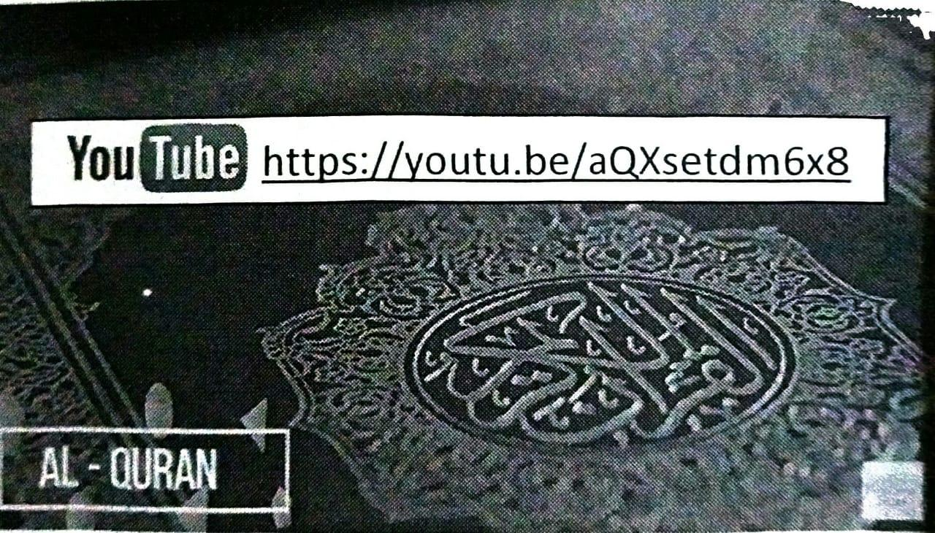
indikator/kriteria ketercapaian
tujuan pembelajaran. Guru
memotivasi peserta didik untuk
berpartisipasi aktif agar
terbangun sikap pembelajar
mandiri.
Kegiatan Inti:
- Peserta didik mengamati
tayangan video mukjizat
Nabi Muhammad saw.

- Setelah mengamati tayangan tersebut, peserta didik diminta menjawab pertanyaan disampaikan guru yang berkaitan dengan tayangan tersebut.
- Peserta didik dibagi menjadi beberapa kelompok (disesuaikan).
- Selanjutnya peserta didik membaca materi mukjizat Nabi Muhammad saw. pada buku teks.
- Masing masing perwakilan kelompok menyampaikan garis besar materi sesuai dengan hasil bacaannya.
- Kelompok lain mencermati dan memberi tanggapan bila diperlukan.
Kegiatan Penutup:
Pada akhir pelajaran, guru dapat memandu aktivitas refleksi peserta didik agar dapat mengemukakan pendapatnya terkait dengan materi pembelajaran yang telah dilaksanakan. Berikutnya guru memberikan penguatan terkait materi mukjizat Nabi Muhammad saw. Peserta didik menerima informasi berkaitan dengan rencana pembelajaran pada pertemuan berikutnya. Peserta didik bersama guru menutup pembelajaran dengan berdo'a.
Lebih lengkapnya materi bisa dibuka di https://buku.kemdikbud.go.id/katalog
- Asesmen Formatif (dalam proses pembelajaran)
Asesmen di dalam proses pembelajaran dilakukan untuk mengetahui perkembangan peserta didik dan sekaligus pemberian umpan balik yang cepat. Dilakukan sepanjang proses pembelajaran, atau di akhir pembelajaran. Asesmen ini untuk mengecek pula pengetahuan dan keterampilan peserta didik dalam melaksanakan pembelajaran materi kisah Nabi Muhammad saw., sekaligus memberikan perbaikan-perbaikan/ pembimbingan langsung (direct teaching) pada peserta didik pada hal-hal yang masuk pada kriteria perlu pembimbingan.
Nama peserta didik: .......................................................
Berilah tanda (✓)
No. | Kriteria Ketercapaian | Kriteria
1 | Menjelaskan nabi muhammad saw. Menjadi Rasul | 4 | 3 | 2 | 1
2 | Menjelaskan dakwah Nabi Muhammad saw. secara sembunyi sembunyi dan terang - terangan.
3 | Menjelaskan mukjizat Nabi Muhammad saw
Keterangan:
4 = sudah muncul secara keseluruhan, 3 = muncul sebagian besar, 2 = muncul sebagian kecil, 1 belum muncul.
- Asesmen Akhir (Sumatif)
KKTP 1, 2, 3:
Menjelaskan Nabi Muhammad saw. menjadi Rasul, dakwah Nabi Muhammad saw. secara sembunyi-sembunyi dan terang-terangan dan mukjizat Nabi Muhammad saw.
Instrumen:
Soal Isian/jawaban singkat

